

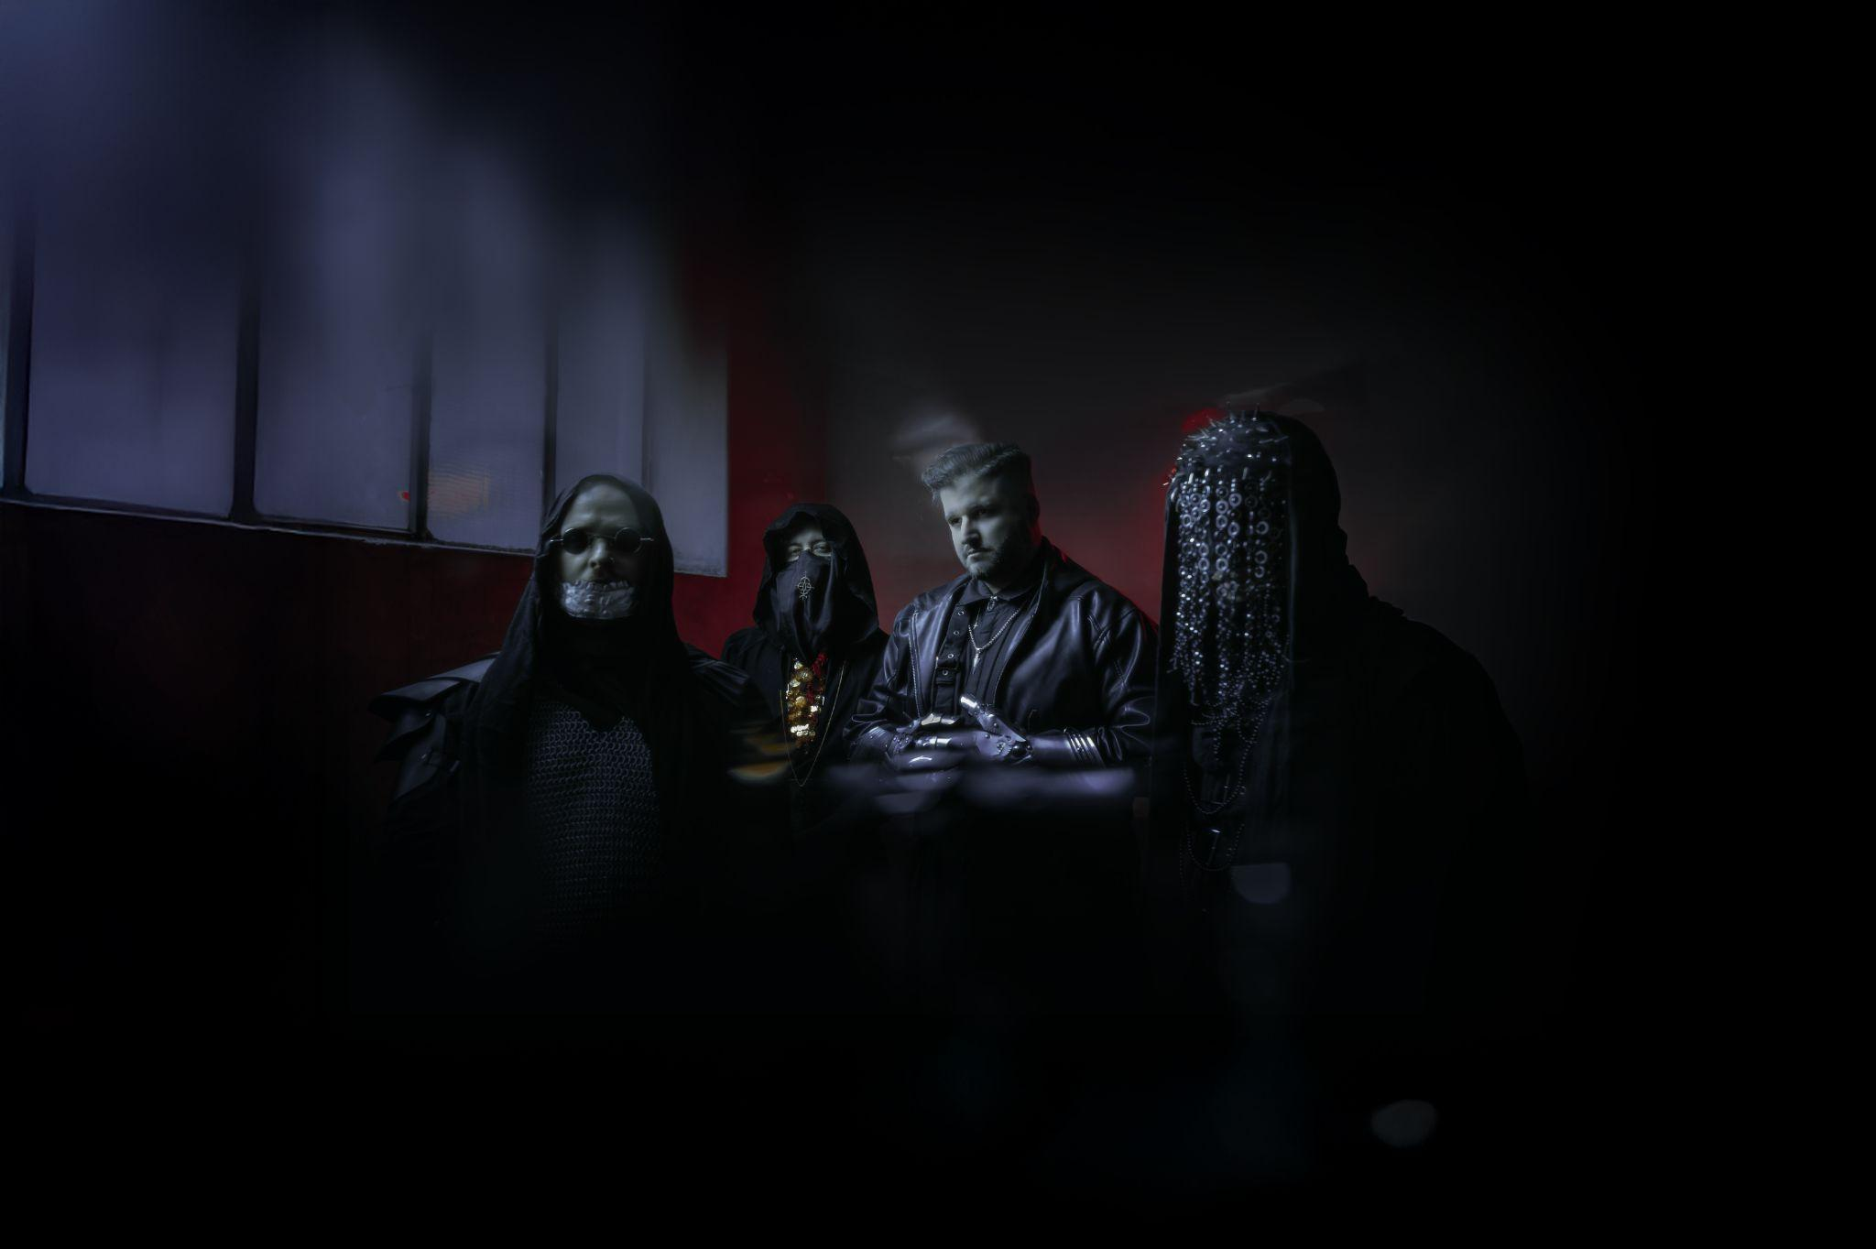

SEVERALS SE PONOŘUJÍ DO PROPASTI OSAMĚNÍ V NOVÉM SINGLU „LONELINESS“

SEVERALS jsou česká kapela, která staví na napětí, tichu a údernosti jako na svých základních elementech. Neženou se za trendy ani za okamžitým uspokojením. Místo toho budují pečlivě zkonstruovaný svět, ve kterém jsou zvuk, obraz a záměr naprosto neoddělitelné. Jejich hudba je fyzická, temná a promyšlená. Tohle není žádná zvuková kulisa. Tohle je vstupní brána.
Nový singl Loneliness představuje další zásadní sekvenci v neustále se vyvíjející struktuře kapely. Tematicky i zvukově se noří do svíravých hlubin izolace, odpojení a naprosté prázdnoty. Skladba neúprosně zkoumá ohlušující ticho, tíhu samoty uprostřed davu a vyčerpávající boj, který přichází, když člověk ztratí kontakt s okolním světem i sám se sebou.
Po textové stránce Loneliness manifestuje vnitřní izolaci a emocionální chlad skrze temné metafory bloudění v nekonečném vzduchoprázdnu, ztráty vlastního hlasu a postupného propadání se do ticha. Není kam uhnout. Je to přímá konfrontace – nevyhnutelné zrcadlo nastavené vlastní samotě.
Vizuální jazyk a celková prezentace opět pevně navazují na hudební složku a umocňují pocit fyzické tíhy a odloučení. SEVERALS tímto singlem dokazují, že jejich sestup do temnějších a osobnějších teritorií je pečlivě vypočítaný. Loneliness je jasným signálem, že kapela pokračuje ve své vizi s absolutní precizností a nulovými kompromisy.
Follow the Codex.
LONELINESS
Visualizer for Loneliness
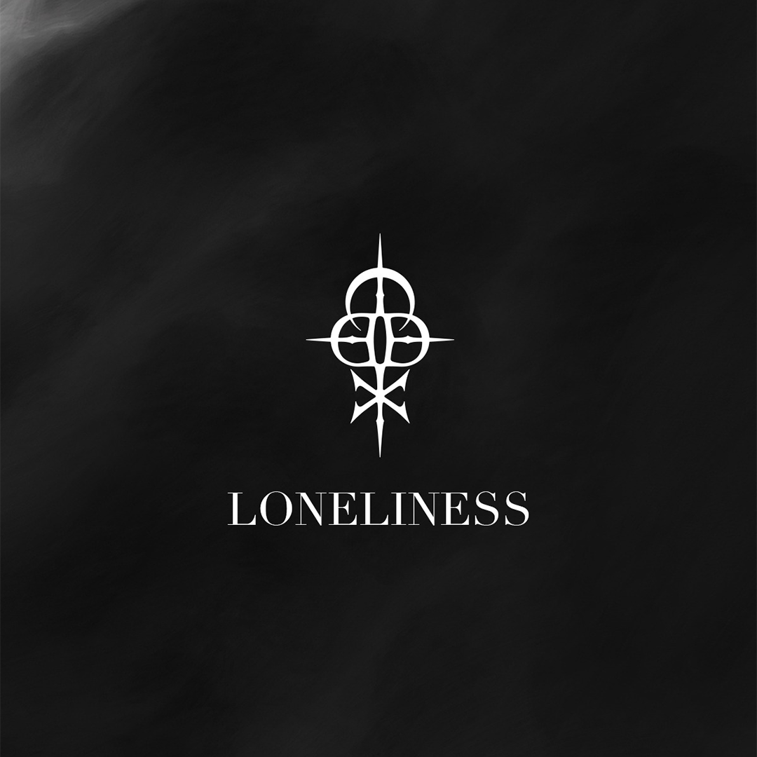
Název: Loneliness
Umělec: SEVERALS
ISRC code: QZTBD2694102
Datum vydání: 1. května 2026
Skladatelé: Zdeněk Ziegler, Ondřej Dobrý, Jan Dietl, Dominik Fencl
Producent: Zdeněk Ziegler
Mix & master: Chris Kreutzfeldt
Artwork: Jan Dietl
Odkazy:
Web: https://www.severalsofficial.com/home
YouTube | Spotify | Apple Music | Facebook | Instagram | TikTok

